L A V R I S T O U R S
18
ευρω
Μ.ΑΡΧΟΝΤΑΚΗΣ & ΣΙΑ Ο.Ε.
ΓΡΑΦΕΙΟ ΓΕΝΙΚΟΥ ΤΟΥΡΙΣΜΟΥ
Λ.ΑΛΙΜΟΥ 92-ΑΡΓΥΡΟΥΠΟΛΗ
ΤΗΛ.210-9929747 FAX.210-9927190
Email..lavris.tours@yahoo.gr

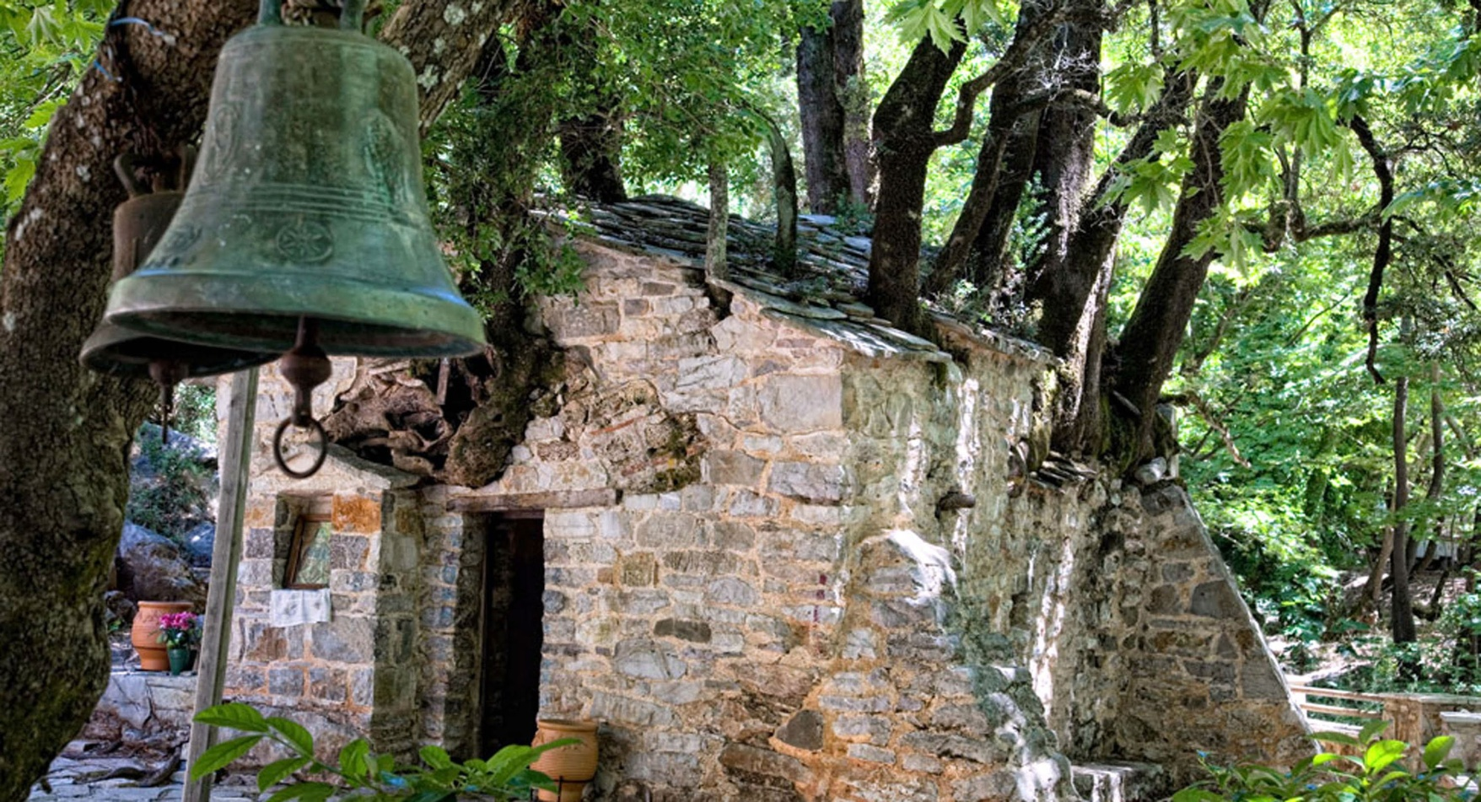
ΗΜΕΡΗΣΙΑ ΕΚΔΡΟΜΗ
1/5/2018

ΠΡΟΓΡΑΜΜΑ ΕΚΔΡΟΜΗΣ

Αναχώρηση 07.30 από την ΓΛΥΦΑΔΑ-ΑΘΗΝΑ.
Με ενδιάμεση στάση για καφέ φτάνουμε στην ΑΓΙΑ ΘΕΟΔΩΡΑ.Επίσκεψη στην εκλησία με τα 17 κυπαρίσια και παραμονή στο εξαιρετικό τοπίο με το ποτάνι και τα πλατάνια.
Πραιρετικό φαγητό κάτω από τα πλατάνια.
Νωρίς το απόγευμα αναχώρηση για το δρόμο της επιστροφής.

ΤΕΛΟΣ ΕΚΔΡΟΜΗΣ.

ΣΥΜΠΕΡΙΛΑΜΒΑΝΕΙ
*ΠΟΛΥΤΕΛΕΣ ΠΟΥΛΜΑΝ
*ΑΣΦΑΛΕΙΑ ΑΣΤΙΚΗΣ ΕΥΘΥΝΗΣ
*ΦΠΑ
*ΑΡΧΗΓΟΣ

